|  |
| --- |
| FER,ZEMRIS |
| Računalna grafika 3 labos |
|  |

|  |
| --- |
| Ivan Juraga  1-21-2021 |

U ovoj laboratorijskoj vježbi potrebno je napraviti implementaciju kinematike i inverzne kinematike u prostoru. Kinematika je grana mehanike koja proučava gibanje tijela bez obzira na njegove uzroke. Objekti kao što su ljudi ili životinje imaju krutu unutrašnju stukturu I mišićnu strukturu izvana pa se na taj način i grade. U sklopu ove vježbe potrebno je izraditi lanac s najmanje tri zgloba rotacije i na njima prikazati način rada jednog od algoritama inverzne kinematike kao i omogućiti utjecaj sile na zglobove i time stvoriti jednostavan primjer kinematike.

1.)Definirajte lanac u tri boje tako da izgleda slično kao na slici 1.

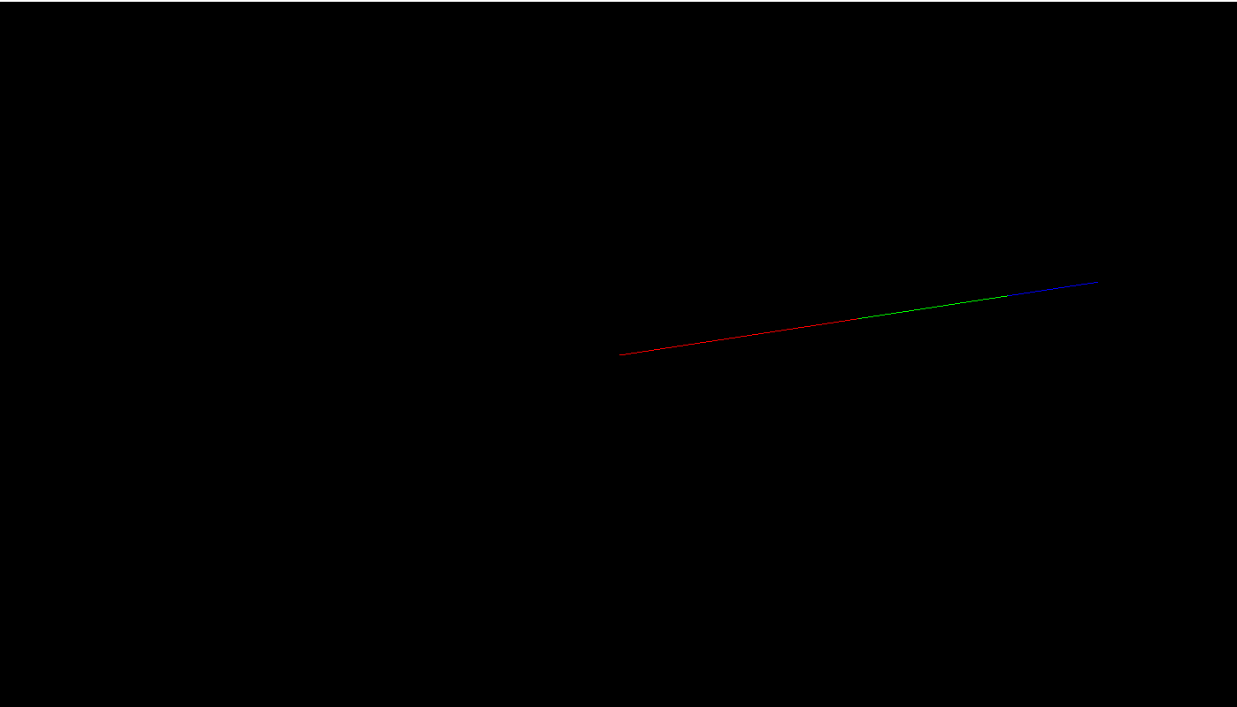

Slika 1 Primjer lanac prilikom pokretanja programa

2.) Implementirajte da pritiskom određenog gumba se vrijednost jednog od kuteva promjeni. Time ste uspjeli omogućiti kinematiku te primjer lanca nakon par unosa može izgledati kao na slici2.

Slika 2 Primjer promjene kuta pritiskom gumbova

3.) Na kraju je potrebno implementirati jedan od algoritama inverzne kinematike. Preporuča se implementacija CCD-a. Algoritam pokušava pronaći odgovarajuće rotacije pomoću koji će vrh objekta biti u željenoj točci ili što je najbliže moguće. Provodi se postupkom postupnog pronalaženja minimumu za dani zglob počevši od ono najbližeg vrhu do najbližeg korjenu. Valja napomenuti da postoje napredne verzije ovog algoritma te nije nužno te verzije provesti iako se potiče istražiti način rada tih algoritama. Način unosa željene točke je proizvoljan no predlaže se preko miša. Slika 3 predstavlja liniju nakon primjene CCD-a.

Slika 3 CCD algoritam

Za pokretanje labosa potrebno je moći pokrenuti python 3.x skripte te je potrebno imati instalirane biblioteke numpy, pyglet te scypy. Ako je to zadovoljeno aplikacija bi trebala se lako pokrenuti.